**00:00:00-00:01:47 Как создать штатное расписание в 1С бухгалтерии?**

Для этого нужно проверить настройки зарплаты и кадрового учета, а также флаг "Кадровые документы". Затем перейти в раздел "Отчеты по кадрам" и сформировать отчет "Штатные сотрудники". Он не будет похож на штатное расписание, но поможет создать его, удалив лишнюю информацию. Таким образом, в 1С бухгалтерии можно создать штатное расписание. 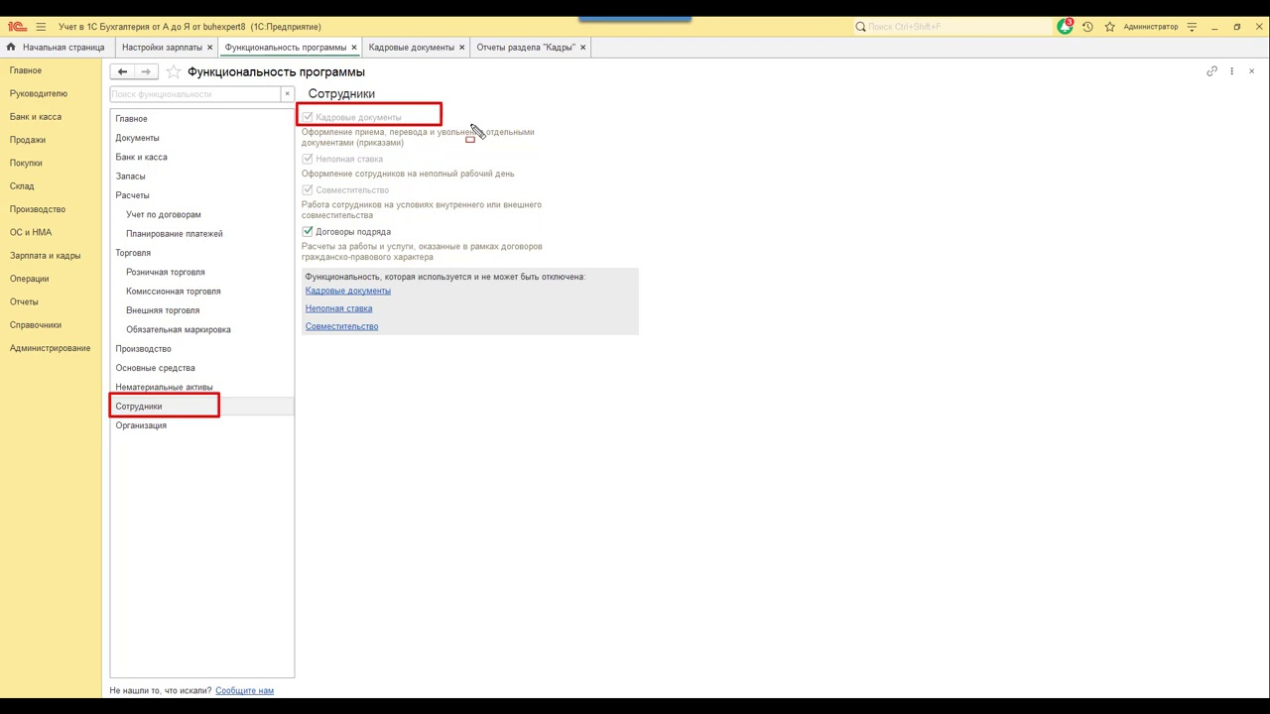 **ПОД ГЛАВНЫМ КАДРОМ РАЗМЕЩАЮТСЯ ДРУГИЕ КАДРЫ ДЛЯ ВЫБОРА** 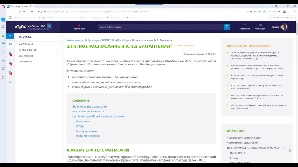

**00:01:47-00:03:33 Настройка отчета о штатных сотрудниках**

для того, чтобы правильно настроить отчет, нам нужно понять, какие сведения нам необходимы. Обычно штатное расписание организации утверждается на основе унифицированной формы Т3. Нам потребуется структурное подразделение, должность, количество штатных единиц, тарифная ставка и надбавки. В настройках вид формы должен быть расширенным, а вот группа И и группа ИЛИ не нужны.

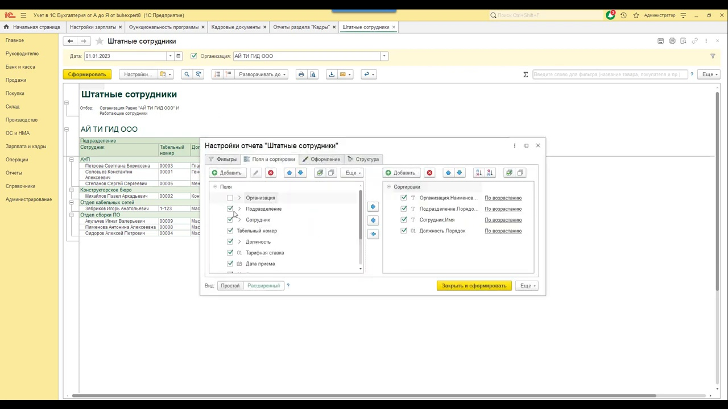

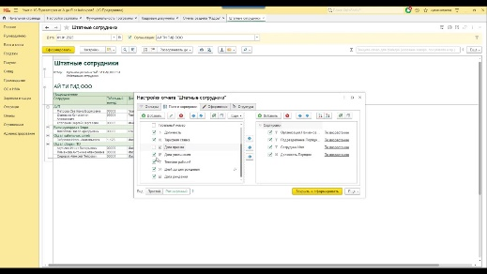

**00:03:33-00:05:39 Формирование штатного расписания: настройки и** **сохранение**

Нам нужны сотрудники, табельный номер, должность, тарифная ставка, дата увольнения для уволенных и вакантных должностей, рабочий телефон. В форме штатного расписания должны быть сведения о надбавках. Для этого в настройках отчета нужно вывести их. Открываем папку работа, приказ о приеме, находим начисления, открываем наименование и размер. Передвигаем поближе, проверяем структуру, закрываем и сформировываем. Отчет более компактный, содержит информацию об окладе и надбавка

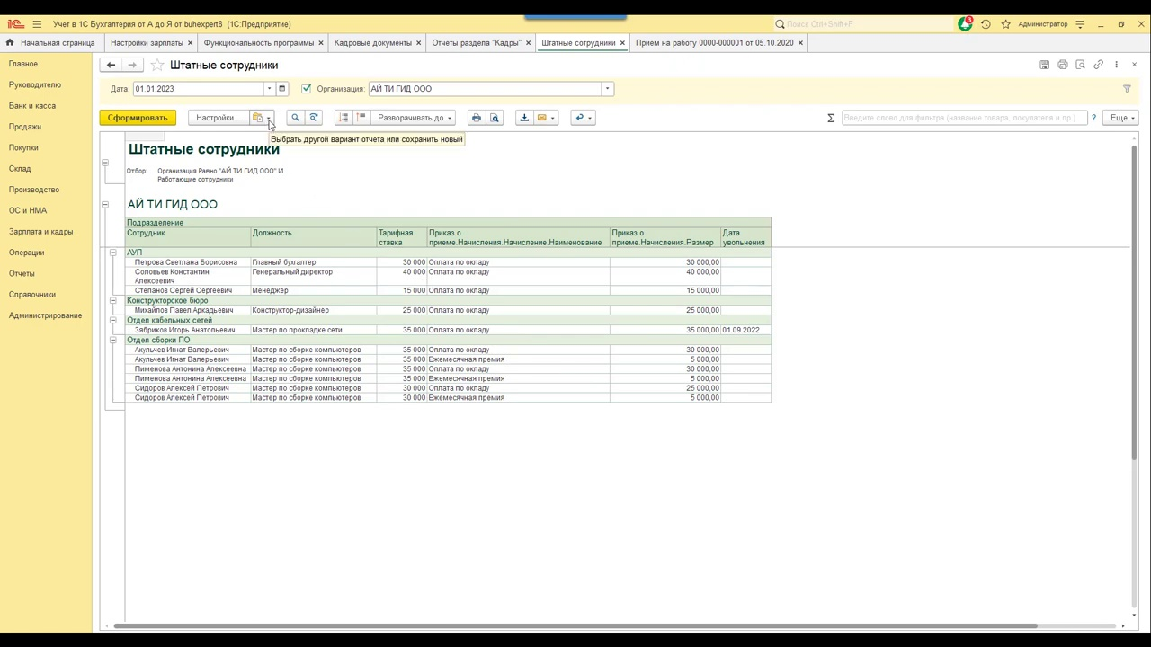

**00:05:39-00:06:43 Штатное расписание в 1С бухгалтерии: простая настройка**

Для штатного расписания в 1С бухгалтерии нажмите на кнопку «Сохранить как» и выберите раздел, в котором должен сохраниться отчет, например, «Кадры». Затем нажмите «Сохранить». Отчет сформирован и выгружен в Excel. Если вам нужна дополнительная информация, посмотрите нашу статью «Штатное расписание в 1С бухгалтерии». Подписывайтесь на наш канал, чтобы не пропустить новые видео. Нажмите на колокольчик и получайте уведомления о новых видео. До новых встреч!

